設置箇所の全景と設置箇所の電柱番号が分かるように撮影してください。
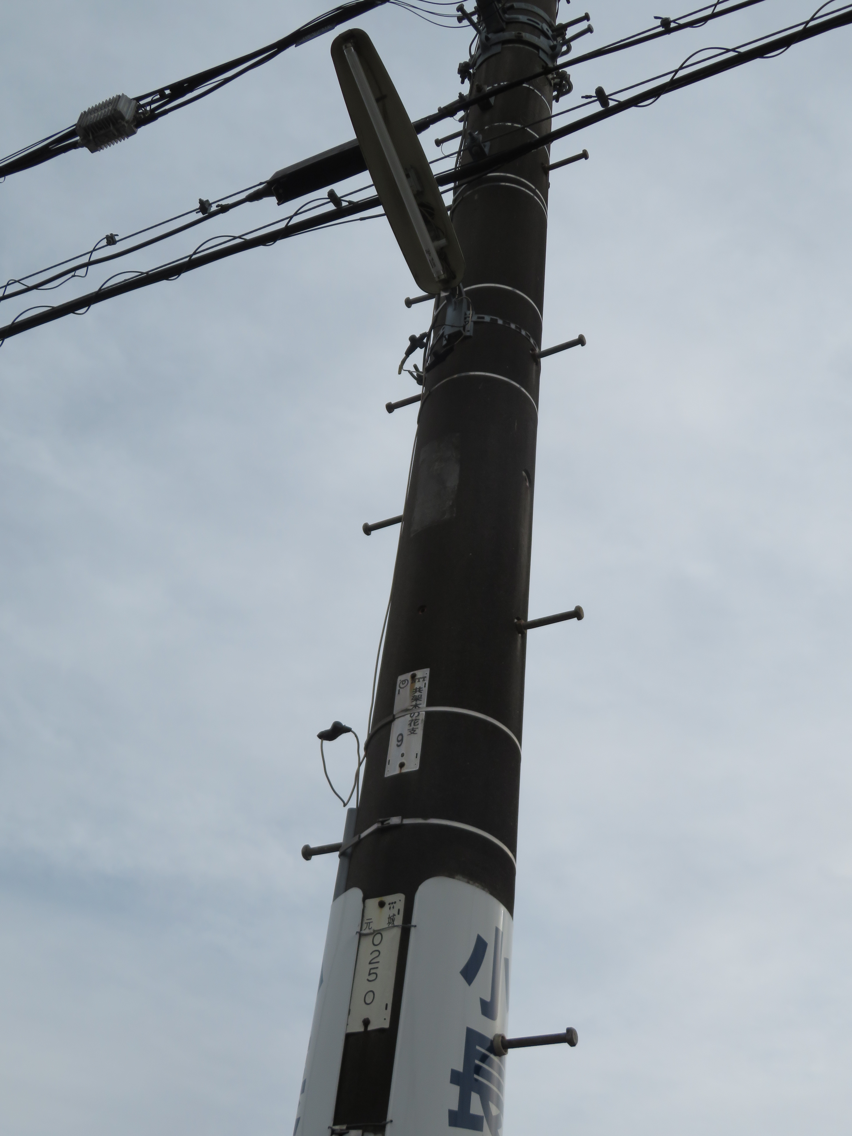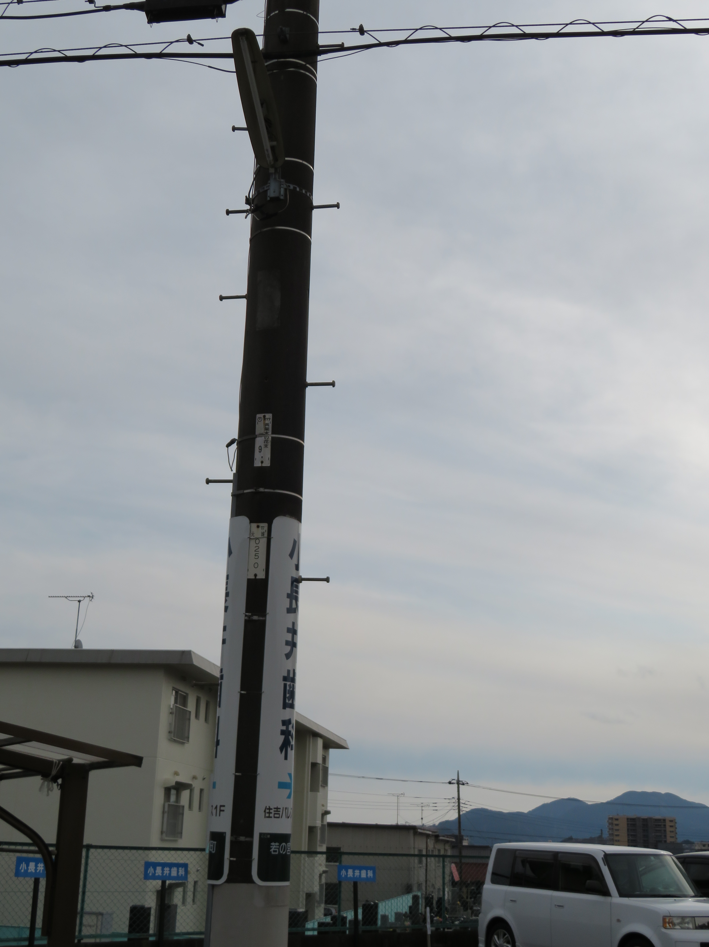
取替の場合は、必ず防犯灯を写してください。

≪以下参考 電柱番号について≫
電柱番号（東京電力の場合） 電柱番号（中部電力の場合）
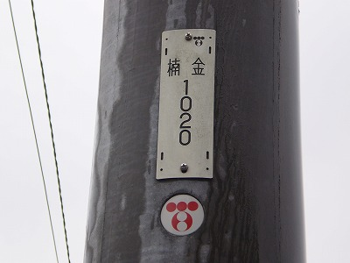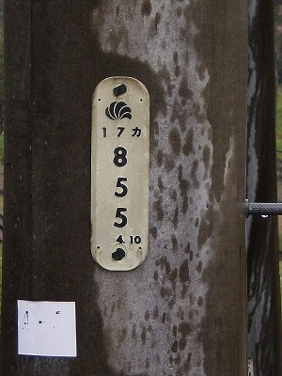
数字
横3文字
縦3文字
場所名
※電力会社・NTT両方のプレートが付いている電柱もありますが、その場合は、下に付いているプレートの会社が柱の所有者です。

